ДИСТАНЦІЙНЕ НАВЧАННЯ У 4 КЛАСІ
на час карантину
Класний керівник - Деркач А.С.
№ | Предмет | Зміст уроку |  |  |  | Завдання для учнів для самоопрацювання | Вчитель |  | Електронна  пошта
13.04.2020р.

1. | Літературне читання |  | Життя та творчість Антіна Лотоцького. Історичні оповідання. А. Лотоцький «Ольга Перевізниківна» (скорочено). |  |  | Ст. 141 | Деркач А.С. | +380993558469
2. | Математика |  | Письмове множення багатоцифрових чисел на трицифрові. Складання і розв’язування задач на зустрічний рух. |  |  | Завдання 959-967  Ст. 152-153 | Деркач А.С. | +380993558469
3. | Українська мова |  | Урок розвитку зв’язного мовлення. Складання тексту-опису за колективно складеним планом з опорою на допоміжні матеріали. |  |  | Вправа 361(підручник).  Урок 14(зошит з розвитку писемного мовлення). | Деркач А.С. | +380993558469
4. | Природознавство |  | Використання й охорона природних багатств водойм. |  |  | Ст. 127-128  Робочий зошит. | Деркач А.С. | +380993558469
5. | Етика |  | Вчимося розкривати свої таланти. Узагальнення |  |  | Робочий зошит | Деркач А.С. | +380993558469
14.04.2020 р

1. | Природознавство |  | Ґрунти України, їх стан та охорона. |  | §40  Ст. 128-131  Робочий зошит |  | Деркач А.С. | +380993558469
2. | Математика |  | Письмове множення багатоцифрових чисел на трицифрові виду 1578×403. Задачі на рух і на знаходження площі. |  | Завдання 968-976  Ст. 153-154 |  | Деркач А.С. | +380993558469
3. | Літературне читання |  | Історичні оповідання А. Лотоцький «Ольга Перевізниківна» (продовження). |  | Ст. 142-143 |  | Деркач А.С. | +380993558469
4. | Німецька мова |  | Ми збираємося у подорож. |  | Опрацювати лексику на фото 1 (записати і вивчити) 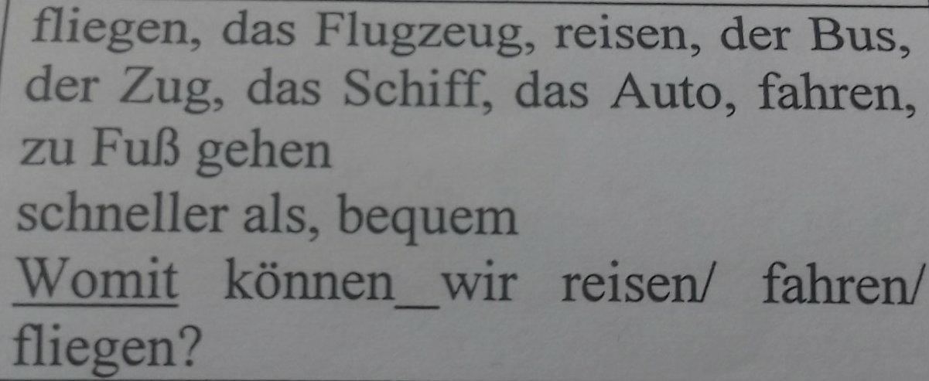 |  | Мартинюк О.В. | +380960717317
5. | Фізична культура |  | ОБЖ. Організовуючі вправи. ЗРВ з гімнастичними палицями. Вправи для розвитку координації. Елементи гандболу. Ловіння м’яча двома руками, передачаи м’яча однією рукою на місці. Рухлива гра «Артбол» |  | ЗРВ |  | Кушнір І.Ф. | +380976047342
15.04.2020 р.

1. | Літературне читання |  | Історичні оповідання А. Лотоцький «Ольга Перевізниківна» (продовження). Поділ тексту на частини. |  |  | Ст. 144 | Деркач А.С. | +380993558469
2. | Математика |  | Письмове ділення трицифрових чисел на двоцифрові числа без остачі та з остачею. Середнє арифметичне |  |  | Завдання 977-986  Ст. 154-155 | Деркач А.С. | +380993558469
3. | Українська мова |  | Прислівник як частина мови. Робота з прислів’ями. |  |  | Вправа 378-381  Ст. 166-167 | Деркач А.С. | +380993558469
4. | Фізична культура |  | ОБЖ. Організовуючі вправи. ЗРВ з гімнастичними палицями. Вправи для розвитку координації. Ловіння м’яча двома руками, передачі м’яча однією рукою на місці. Рухлива гра «Артбол». |  |  | ЗРВ | Кушнір І.Ф. | +380976047342
5. | Німецька мова |  | Пакуємо валізи |  |  | Скласти 5 речень з новими словами | Мартинюк О.В. | +380960717317
16.04.2020 р.

1. | Я у світі |  | Найближчі сусіди України. Запрошення до подорожі. |  |  | §26  Ст. 107-110 (підручник)  Ст. 47-48(робочий зошит) | Деркач А.С. | +380993558469
2. | Образотворче мистецтво |  | Зв’язок архітектури з природним середовищем. Орієнтовне практичне завдання: виконання композиції «Святковий день» (гуаш або акварельні фарби) |  |  | Урок 28(альбом) | Деркач А.С. | +380993558469
3. | Основи здоров’я |  | Хочу, можу, треба. Воля та здоров’я людини. Практична робота: виконання проекту «Відомі параолімпійці». |  |  | §27,ст. 124-127  (робочий зошит) | Деркач А.С. | +380993558469
4. | Індивідуальне заняття |  | Прислівник як частина мови |  |  | Повторити про прислівник | Деркач А.С. | +380993558469
5. | Музика |  | Загадкові Індія, Китай та Японія |  |  | Індонезійська народна пісня «Прогулянка з батьком» | Шевчук В.В. | +380988296687
17.04.2020 р.
1. | Літературне читання |  |  | Життя та творчість Віктора Близнеця. Повість-казка. В. Близнець «Земля світлячків» (уривки). |  | Ст. 145-146 | Деркач А.С. | +380993558469
2. | Математика |  |  | Письмове ділення з остачею трицифрових чисел на двоцифрові, якщо частка двоцифрова. Задачі на знаходження середнього арифметичного. |  | Завдання 987-995  Ст. 155-157 | Деркач А.С. | +380993558469
3. | Українська мова |  |  | Зв’язок прислівників із дієсловами. Складання речень. |  | Вправа 383-390  Ст. 168-171 | Деркач А.С. | +380993558469
4. | Фізична культура |  |  | ОБЖ. Організовуючі вправи. ЗРВ з гімнастичними  палицями. Вправи для розвитку швидкості.  Елементи гандболу. Ловіння м’яча двома руками,  передачі м’яча однією рукою на місці (в парах,  трійках, колі). Рухлива гра «Артбол». |  | ЗРВ | Кушнір І.Ф. | +380976047342
5. | Трудове навчання |  |  | Проєкт «Декорування великодніх яєць» |  | https://naurok.com.ua/prezentaciya-do-uroku-trudovogo-navchannya-na-temu-vidi-dekoruvannya-pashalnih-yaec-899.html  Робота над проектом. | Синиця О.В. | +380966538652  oksana.sinitsa  88@gmail.co  m
6. | Інформатика |  |  | Інструктаж з БЖД. Складові комп'ютера. |  | https://naurok.com.ua/prezentaciya-budova-komp-yutera-35183.html | Мазунік С.В. | +380966538652  mazunik86@g  mail.com

